**天准认证有限公司自我承诺书**  
[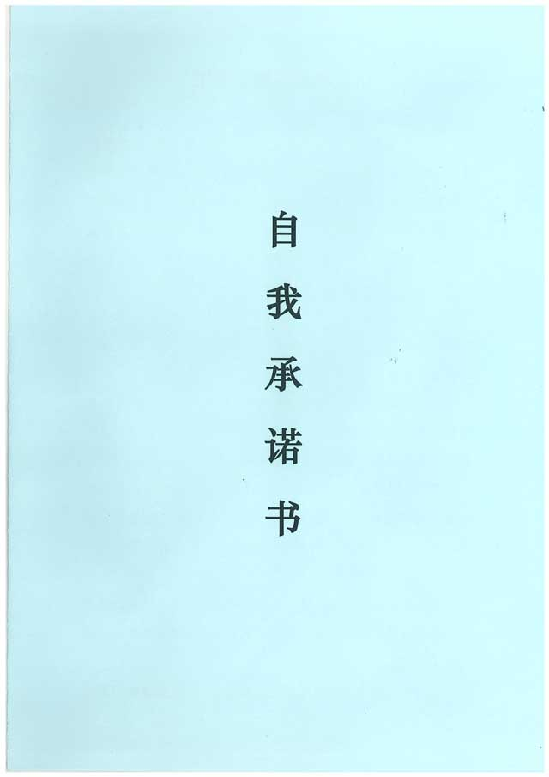](http://www.cqm.com.cn/uploads/soft/180703/123123.pdf)